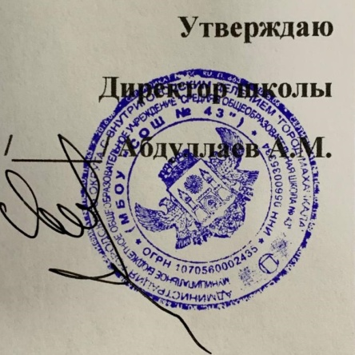

Репертуарный план школьного театра МБОУ «СОШ №43» «Вдохновение»

на 2024-2025 гг.

|  |  |  |  |  |
| --- | --- | --- | --- | --- |
| № | Дата проведения | Наименование мероприятия или открытого занятия | Название спектакля, постановки, творческого номера | Количество участников |
|  | 27.01.2024г | Выступление на конкурсе чтецов ко Дню освобождения от блокады Ленинграда. | Тематические стихотворения | 8 |
|  | 21.02.2024г | Выступление на празднике к 23 февраля. | Театральная постановка «Дети войны» | 41 |
|  | 05.03.2024г | Выступление на празднике к 8 марта | Творческий номер «Капелька» | 28 |
|  | 18.04.2024г | Выступление на празднике ко Дню Птиц. | Театральная постановка ко Дню Птиц «Лесной спецназ» | 28 |
|  | В течение года | Постановки по  пьесам советских и российских классиков;  пьесам современной драматургии;  пьесам классиков русской и зарубежной драматургии;  пьесам дагестанских авторов; | спектакли по литературным произведениям | 51 |
|  | В течение года | Участие Республиканском смотр-конкурсе репертуаров школьных театров «Театр-школа», посвященного году празднования 225-летия со дня рождения А.С. Пушкина. | спектакля, постановки, творческого номера | 51 |
|  | 23.05.2024г | «Последний звонок» | Постановка «Один день из жизни выпускника» | 13 |
|  | В течение года | Школьный, муниципальный, республиканский этап конкурса «Живая классика» | Прозы, стихотворные произведения | 2 |
|  | 05.10.2024г | Концерт ко Дню Учителя | «Наставник именем твоим…!» - литературно-музыкальная композиция | 51 |
|  | В течение года | Участие в «Гамзатовских днях» | Прозы, стихотворные произведения | 5 |
|  | 22.11.2024г | Концерт ко Дню матери | «Мамино сердце!» | 51 |
|  | 10.12.2024г | Новый год | «Морозко…» - Театральная постановка | 51 |